
Escola Superior de Tecnologia de Castelo Branco
Licenciatura em Informática e Multimédia
Linguagens Web

Trabalho Prático - “FelixUberShop”
Web Site para gestão de encomendas de uma mercearia

João Filipe Amaral dos Santos, 20240304

Maio de 2026

Índice
1. User Cases 1
2. Descrição das Funcionalidades e Opções Tomadas 2
3. Matriz de Requisitos 3
4. Modelo de Dados (Modelo Relacional) 4
5. Dúvidas e Esclarecimentos 5
6. Apresentação da Aplicação (Print Screens) 6
7. Conclusão 7

- User Cases

Apresentação dos Casos de Uso da aplicação, incluindo pelo menos imagens e a respetiva descrição
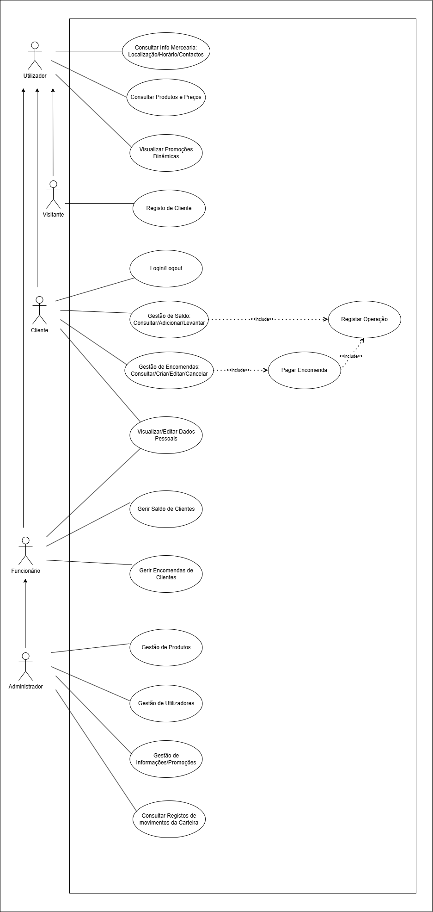

- Descrição das Funcionalidades e Opções Tomadas

Uma descrição sucinta das funcionalidades que o grupo implementou e as opções de design/programação que tomaram.
Tipos de produtos da mercearia: exemplo de site(https://www.aminhamercearia.pt/)
-- 1. produto 'Chocolate Nilka'
descrição: 'O Chocolate Nilka 30g é um chocolate de leite, prático e saboroso, ideal para lanches, ou para acompanhar sobremesas. Um clássico, agora disponível online.'
preço: 1.00;
-- 2. produto 'Agua Vital'
descrição: 'Água sem Gás Alcalina - pH 9.5 - 1.5L
preço: 1.50;
-- 3. produto 'Next Cereais'
descrição: 'Cereais Integrais para preparar com leite, para um pequeno-almoço muito saboroso.'
Preço: 2.80;
-- 4. produto 'Banana'
descrição: 'Banana - 1kg.'
Preço:1.60;
-- 5. produto 'Cebola'
descrição: 'Cebola Nova - 100g'
Preço 1.20;

Utilizador:
Validation: 1 = utilizador autorizado, 2 = utilizador por autorizar;
tipoContaId: 1 = admin, 2 = funcionario, 3 = cliente;

Carteira:
tipoCarteiraId: 1 = carteira simples de cliente, 2 = carteira especial de admin ou funcionário

Movimentos:
tipoOperacaoId: 1 = adicionar saldo, 2 = retirar saldo, 3 = pagar encomenda;

Pomocao:
Estado: 1 = disponível no site, 2 = não disponível no site

Encomenda:
Estado: 1 = não enviada, 2 = enviada ao cliente

- Matriz de Requisitos

- Uma tabela/matriz com a identificação de todos os requisitos pedidos na aplicação (ex: Site básico, Login/Logout, Gestão de saldo, Gestão de encomendas, Registo de auditoria, etc.).
- Nesta matriz deve ter uma coluna a indicar claramente se o requisito foi ou não implementado na aplicação final entregue.

Áreas | Funcionalidades no cumprimento do enunciado | Detalhes Exigidos | Implementado?
Global | Site Básico | Site básico com a página inicial da FelixUberShop | [Sim / Não]
 | Apresentação de informações/promoções | Apresentação de informações/promoções; A zona de alertas só deve ser mostrada se houver alertas | [Sim / Não]
 | Consultar Rotas | Listagem simples de produtos; Possibilidade de fazer ordenação | [Sim / Não]
 | Login/Logout | Login com validação de password e estado; Logout | [Sim / Não]
 | Registo de cliente |  | [Sim / Não]
Cliente | Consultar e editar dados pessoais | Consulta; Edição | [Sim / Não]
 | Gestão do Saldo | Consultar; Adicionar / retirar saldo | [Sim / Não]
 | Gestão de encomendas | Compra; Alterar; Anular; Consulta; Utilização de carteira | [Sim / Não]
Carteira | Existência do conceito de carteira |  | [Sim / Não]
 | Conta da FelixUberShop | Conta tem de ser criada no SQL de inicialização; Pressupõe que admin pode consultar utilizando a mesma funcionalidade dos clientes | [Sim / Não]
 | Registo de Auditoria | Registo em todas as operações; Consulta; Filtros, ordenação e pesquisa | [Sim / Não]
Encomendas | Identificador de Encomenda | Cada encomenda deverá ter um identificador único que permita a posterior validação pelo funcionário. | [Sim / Não]
Bilhetes | Encomenda com identificador único apresentando cliente+data+valor | A encomenda deve permitir identificar a cliente, data, valor | [Sim / Não]
Funcionário | Gestão de saldo da carteira de clientes | Pressupõe que a funcionalidade é a que já existe para os clientes, podendo escolher qual o cliente | [Sim / Não]
 | Gestão de encomendas | Pressupõe que a funcionalidade é a que já existe para os clientes, podendo o funcionário fazer uma encomenda para qualquer cliente; Compra; Alterar; Anular; Consulta; Utilização de carteira | [Sim / Não]
 | Gerir os seus dados pessoais | Consulta; Edição | [Sim / Não]
Admin. | Gestão de produtos | Criar; Alterar; Anular; Consulta; Filtros e ordenação | [Sim / Não]
 | Gestão de saldo da carteira de clientes | Pressupõe que a funcionalidade é a que já existe para os clientes, podendo escolher qual o cliente | [Sim / Não]
 | Gestão de encomendas | Pressupõe que a funcionalidade é a que já existe para os clientes, podendo o funcionário fazer uma encomenda para qualquer cliente; Compra; Alterar; Anular; Consulta; Utilização de carteira | [Sim / Não]
 | Gestão dos utilizadores | Criar; Alterar; Anular; Consultar | [Sim / Não]
 | Gestão de informações/promoções | Criar; Alterar; Anular; Consultar | [Sim / Não]
 | Gerir os seus dados pessoais | Consulta; Edição | [Sim / Não]

Tabela 1 - Matriz de Requisitos

- Modelo de Dados

- Apresentação do modelo relacional da base de dados com, pelo menos, uma imagem e descrição.
- Identificação de todas as tabelas e colunas, acompanhada de uma descrição sucinta do seu significado e finalidade.

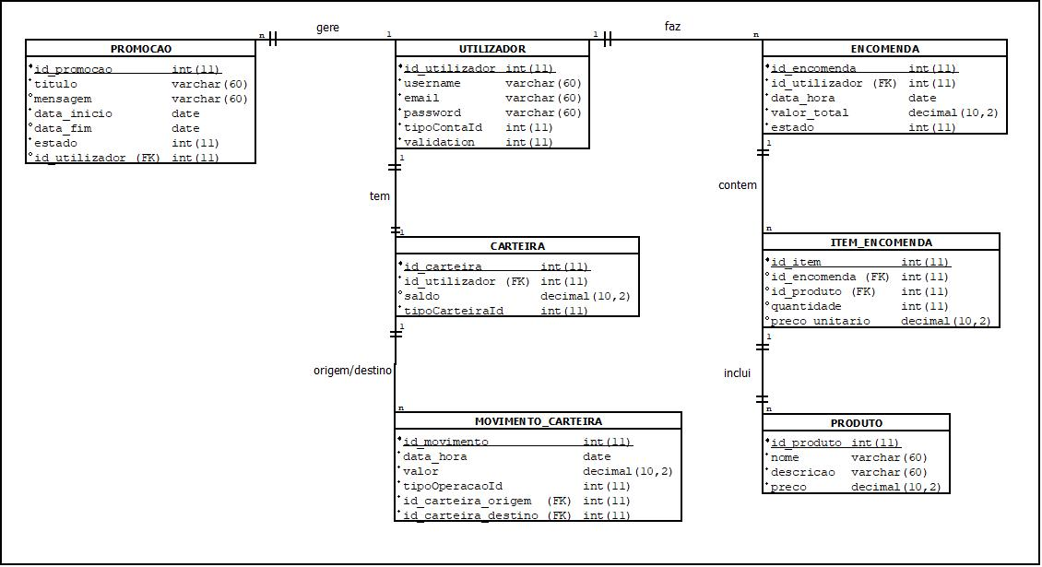

- Dúvidas e Esclarecimentos

[Um resumo sucinto das dúvidas que o grupo teve ao longo do desenvolvimento e os respetivos esclarecimentos (que podem ter sido obtidos nas aulas práticas, por exemplo). É recomendado documentar isto desde o primeiro dia.]
Ao iniciar o trabalho foram aparecendo algumas questões, nomeadamente na parte de modelação.
1 - Dúvida
Em relação ao tipo de carteiras, o cliente tem duas carteiras? Quando quer adicionar dinheiro vai primeiro para a normal e para pagar a encomenda precisa de transferir para a carteira especial?

Esclarecimento
Foi esclarecido que a carteira especial é apenas para os funcionários e Admin, o cliente usa a carteira normal.

2 - Dúvida
Foi apresentado uma ideia inicial do modelo relacional, para uma validação da mesma por parte do docente.

Esclarecimento
Na tabela de movimentos de carteira, MOVIMENTO_CARTEIRA , foi questionado o uso da chave forasteira id_encomenda e foi esclarecido que apenas faria sentido como opcional no caso de haver uma compra de encomenda, ou seja, no caso de outro movimento este campo seria null.

3 - Dúvida
Foi questionado qual seria o tipo de promoções disponíveis no site.

Esclarecimento
Ficou esclarecido que o tipo de promoções seria live arbítrio pela parte do aluno, mas foi recomendado a promoção leve 2 pague 1.

4 - Dúvida
Na gestão do saldo dos clientes por parte do funcionário e administrador, tem os privilégios consultar, retirar e adicionar saldo dos clientes? Regista também as operações efetuadas nas carteiras dos clientes?
Esclarecimento
Foi esclarecido que tanto o funcionário como o administrador têm os privilégios de consultar, retirar e adicionar saldo dos clientes.

- Apresentação da Aplicação

- Screenshots das páginas mais importantes da aplicação a funcionar.
- Obrigatório: Cada imagem tem de ter uma legenda explicativa associada.
- Conclusão

Conclusão/justificação das decisões tomadas

